Ziņa presei 15.04.2019.

Savas sētas apmeklētājiem atvērs 194 lauku saimniecības Latvijā un Lietuvā

"Lauku ceļotājs" aicina uz akciju "Atvērtās dienas laukos 2019"!
2019. gada 4. - 6. maijā Latvijā un 10. - 12. maijā Lietuvā
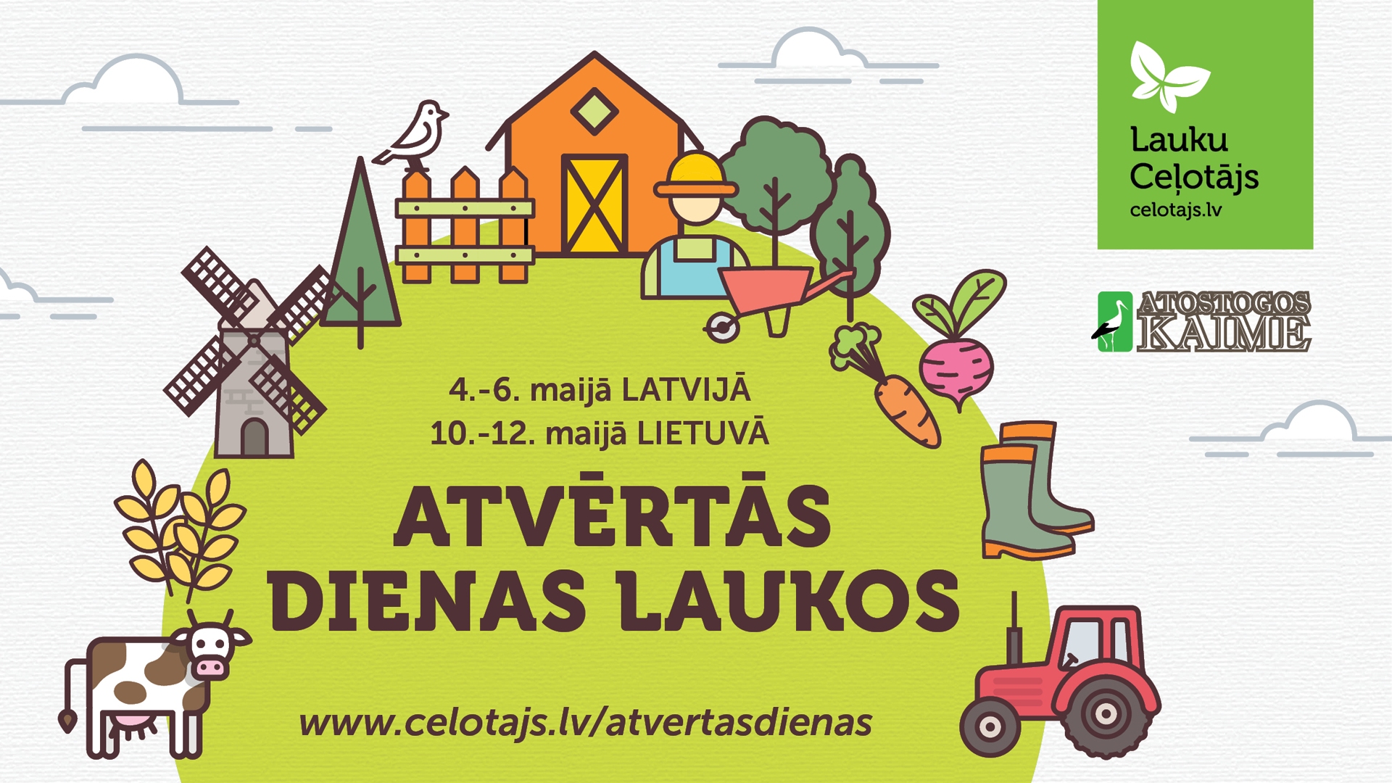
Straujiem soļiem tuvojas maijs, un līdz ar to gan Latvijā, gan Lietuvā gaidāmas vairākas brīvas dienas, kuras daudzi no mums vēlas izmantot atpūtai, kādam tuvākam vai tālākam ceļojumam un jaunu iespaidu gūšanai. “Lauku ceļotājs” maija brīvdienās aicina doties atpūtā uz laukiem, tāpēc arī šogad rīko lauku apceļošanas un iepazīšanas pasākumu “Atvērtās dienas laukos”, kas jau kļuvušas par tradīciju – iesākt vasaras tūrisma un ražošanas sezonu ar plaši atvērtām durvīm, aicinot visus interesentus, klientus, kaimiņus un vienkārši zinātkāros uz lauku saimniecībām, lai iepazīstinātu ar bagātīgo piedāvājumu, ko var ieraudzīt, nogaršot, sadzirdēt un sajust laukos.
Akcijas mērķis ir popularizēt laukus. Aicinām iepazīt lauku dzīvi, nobaudīt laukos audzētus, ražotus, gatavotus produktus, izbaudīt aktivitātes un sajūtas, ko var piedzīvot tikai laukos, un jauki pavadīt maija brīvdienas ceļojumā!
Lauku ceļotājs” šo pasākumu rīko sadarbībā ar Lietuvas lauku tūrisma asociāciju un apmeklētājiem Latvijā un Lietuvā kopā būs atvērtas 194 lauku saimniecības (129 Latvijā un 65 Lietuvā), katra saimniecība viesus gaidīs ar savu īpašo piedāvājumu.
Akcijā piedalās naktsmītnes, amatnieki, pirtnieki, pārtikas ražotāji, biškopji, stādu audzētāji, lielās lauku saimniecības, pilis un muižas, atrakciju parki, lauku krodziņi un restorāni, dabas takas un daudzi citi. Sīkāku informāciju par lauku apceļošanas akciju un visiem akcijas dalībniekiem uzziniet celotajs.lv/atvertasdienas.
Šajā gadā akcija noritēs divās nedēļas nogalēs – 4. - 6. maijā Latvijā un 10-12. maijā Lietuvā. Atšķirīgi datumi izvēlēti, lai apmeklētāji varētu paspēt apceļot pēc iespējas vairāk saimniecību abās valstīs, kā arī tie, kam nav iespēja apmeklēt akciju kādā no nedēļas nogalēm, to var darīt otrā nedēļas nogalē. Latvijā akcija notiks svētku brīvdienās, aicinot doties uz laukiem, lai sveiktu Latviju – daudzas saimniecības aicina ciemos uz “Baltā galdauta svētkiem”. Savukārt, Lietuvā, akcijas nedēļas nogalē tiek svinēta Mātes diena. Kopīgs brauciens uz laukiem ir jauks veids, kā svinēt svētkus!
Kāpēc doties uz laukiem Atvērtajās dienās?
Pirmkārt, akcijas dienās saimnieki piedāvā atlaides, īpaši sagatavotus pasākumus un programmas. Akcijas ietvaros saimniecības rīko izzinošas ekskursijas, koncertus, spēles un rotaļas, gardumu degustācijas, kā arī draudzīgākas cenas saviem produktiem un pakalpojumiem. Saimniecību piedāvājums ir ļoti daudzveidīgs, un katrs varēs atrast sev tīkamāko.

Otrkārt, tā ir unikāla iespēja paviesoties pie tādiem saimniekiem, kas ikdienā vairāk laika velta ražošanai, vai arī ir sastopami ar savu produkciju tirdziņos, taču šoreiz būs mājās un gaidīs jūs – savus ciemiņus. Daudzi uzņēmēji tieši šajās dienās ļauj ielūkoties ražošanas aizkulisēs un izzināt ražošanas procesus. Piemēram, ciemos gaida vairāki mājas vīna un alus brūži, bērzu sulu ražotne, siera ražotnes un daudzi citi. Šajās dienās ciemos gaida arī tādas saimniecības, kas ikdienā tūristus neuzņem, piemēram, savu saimniecību apmeklētājiem atvērs viena no lielākajām sertificētās sēklas ražotājsaimniecībām Latvijā, kur gida pavadībā varēs iepazīties ar pārtikas, sēklas un lopbarības ražošanas procesiem.

Treškārt, nevienā citā reizē tik daudz dažādu saimniecību nebūs atvērtas viesiem vienlaicīgi – tāpēc šī ir laba iespēja doties ceļojumā ar daudziem interesantiem apmeklējumiem un viegli izveidot savu ceļojuma maršrutu.

Padomi ceļotājiem!
- Aicinām savu apmeklējumu saimniecībās iepriekš saskaņojiet ar saimniekiem. Vēlamais apmeklējuma laiks - no 10:00 līdz 18:00. Pārbaudiet to pie katras saimniecības akcijas piedāvājuma mājas lapā celotajs.lv/atvertasdienas.
- Apmeklējot saimniecības, noderēs skaidra nauda.
- Dalieties informācijā par akciju ar draugiem, radiem un paziņām. Saimnieki ir ļoti gatavojušies uzņemt viesus – brauciet ciemos pie viņiem, lai tie ir kopīgi svētki gan jums, gan viņiem!
Kā nokļūt Atvērto dienu saimniecībās?
Vispirms skatieties “Atvērto dienu” akcijas mājas lapā www.celotajs.lv/atvertasdienas, kur atradīsiet karti un visu saimniecību aprakstus ar īpašajiem piedāvājumiem, saimnieku kontaktiem. Papildus informācija par Lietuvas saimniecībām atrodama šeit: http://www.atostogoskaime.lt/atviros-dienos-kaime.

Drukāto akcijas karti ar saimniecību kontaktiem un piedāvājumiem Latvijā un Lietuvā sākot no 16. aprīļa varēs saņemt "Lauku ceļotāja" birojā, no 23. aprīļa novadu tūrisma informācijas centros un no 26. aprīļa DUS "Circle K" visā Latvijā.

Vēlam visiem akcijas apmeklētājiem izdevušās brīvdienas un aizraujošu laiku laukos!
Asnāte Ziemele,
Latvijas Lauku tūrisma asociācijas “Lauku ceļotājs” prezidente

Saziņai: Anna Palelione
Pasākuma “Atvērtās dienas laukos” koordinatore (tel. 29451717).
Par biedrību „Lauku ceļotājs”: Biedrība „Lauku ceļotājs” ir vecākā un spēcīgākā lauku tūrisma organizācija Latvijā, dibināta 1993. gadā. Biedrības mērķis ir lauku tūrisma attīstība Latvijā kopējā lauku ekonomikas kontekstā, sadarbojoties ar lauksaimniecības, pašvaldību, dabas aizsardzības un citām nozarēm. „Lauku ceļotājs” pārstāv savu biedru intereses, iesaistās uzņēmējiem labvēlīgas politikas veidošanā, kalpo kā profesionālas informācijas forums un mārketinga platforma. „Lauku ceļotāja” biedri ir lauku tūrisma, lauksaimniecības, amatniecības uzņēmēji, pašvaldības, valsts iestāžu un organizāciju struktūrvienības visos Latvijas novados.

